Java - Travaux Pratiques VI - L'interface graphique

- Écrivez une classe Counter qui gère un compteur, c'est-à-dire une variable qui est incrémentée ou décrémentée grâce aux opérations inc et dec, respectivement. Vous allez créer aussi une fenetre comme celle-ci

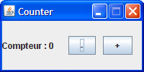

Chaque fois que l'utilisateur presse sur "+", l'opération inc est appelé et la nouvelle valeur du compteur est affichée (utilisez un champ de type JLabel); du même pour "-", l'opération dec est appelé.
- Écrivez une classe ColorViewer qui crée une fenêtre comme celle présentée sur la figure suivante. La fenêtre n'est pas redimensionnable et fait 300 pixels de large sur 200 pixels de haut. Elle comporte deux comboBox et un composant personnalisé décrit par la classe TextPanel que vous devez également écrire.
Le composant personnalisé permet d'afficher un texte dans une certaine couleur sur un fond avec une certaine couleur également (Un JLabel simplifié en fait).
Les listes déroulantes permettent de choisir la couleur de fond ainsi que la couleur du texte du composant personnalisé. Lorsque l'utilisateur change la valeur d'une des listes déroulantes, le composant personnalisé se met à jour. Les trois couleurs proposées sont rouge, vert et bleu.
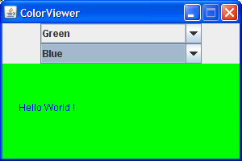

- Voici un petit programme pour afficher un ComboBox:

import javax.swing.JButton;
import javax.swing.JComboBox;
import javax.swing.JLabel;
import javax.swing.JFrame;
import javax.swing.JPanel;
import javax.swing.JTextField;
import javax.swing.JCheckBox;

public class Scroll extends JFrame{
private JComboBox liste;

public Scroll()
{ setTitle("Combo Box et autres"); //On donne un titre à l'application
setSize(320,240); //On donne une taille à notre fenêtre
setLocationRelativeTo(null); //On centre la fenêtre sur l'écran
setResizable(true); //On permet le redimensionnement
setDefaultCloseOperation(JFrame.EXIT_ON_CLOSE); //On dit à l'application de se fermer lors du clic sur la croix
setContentPane(buildScroll());
}

private JPanel buildScroll()
{ JPanel panel = new JPanel();
String[] elements = {"Bleu", "Rouge", "Vert"};
liste = new JComboBox(elements);
panel.add(liste);
JTextField champTexte = new JTextField("du texte",15);
panel.add(champTexte);
JButton bouton = new JButton("bouton");
panel.add(bouton);
JLabel monLabel = new JLabel("label");
panel.add(monLabel);
JCheckBox caseACocher = new JCheckBox("ok ?",true);
panel.add(caseACocher);
return panel;
}

public static void main(String[] args)
{ Scroll S = new Scroll();
S.setVisible(true);
}
}
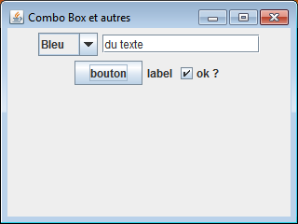
Travail à faire:
- Modifier le programme pour ajouter une action pour chaque élément de la liste bleu, rouge, vert.
- et aussi pour le texte, le bouton et la case à cocher.

- Ecrire un programme Java pour afficher une fenêtre comme celle-ci:
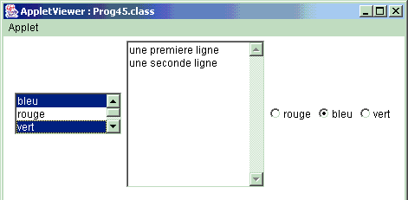
- Concevoir une frame avec les composants ad hoc qui ressemblerait au dessin ci-contre. Indication : faites-le progressivement !
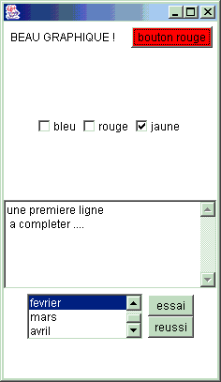

- Convertisseur de monnaies: créer un programme en Java de conversion de monnaie: dollar, euro, yen, livre. Vous allez compléter une case et le programme affichera les autres 3 cases avec le résultat de la conversion.
- Les onglets : vous allez définir 4 onglets :
  - Un onglet avec un bouton et un label.
  - Un onglet avec une boite de dialogue pour afficher une liste de plats et en choisir un
  - Un onglet avec l’affichage d’une image selon une taille choisie
  - Un onglet avec un menu de couleurs
Vos composants comportent un écouteur approprié.
Quelques éléments utiles:
- Un "éditeur" TextArea est une zone de texte éditable sur plusieurs lignes, avec souvent des barres de défilement :
  - ici, il fait 10 lignes et 20 colonnes
  - la méthode setText modifie son contenu texte intégralement
  - la méthode append ajoute du texte
- Les cases à cocher Checkbox sont, sans indication, indépendantes (comme dans l'exercice 3).
  - un CheckboxGroup permet d'en regrouper pour que leur sélection soit mutuellement exclusive : une, au plus, est cochée (pour faire de QCM, par exemple...)
  - la méthode setselectedCheckbox permet d'en cocher une dans le groupe.
- Un label est une étiquette pour afficher un petit texte/message
  - constructeurs :
    - Label() crée une étiquette sans texte
    - Label(String texte) crée une étiquette avec texte aligné à gauche
    - Label(String texte, int aligne) crée une étiquette avec texte aligné selon aligne : Label.LEFT, Label.CENTER, Label.RIGHT
  - quelques méthodes :
    - setText(String texte) spécifie le texte
    - getText() retourne le texte de l'étiquette
    - setAlignment(int aligne) spécifie l'alignement
    - getAlignment()

TextField
- Champ texte d'une ligne pour saisir et/ou afficher du texte modifiable
- Constructeurs :
  - TextField() crée un champ sans texte
  - TextField(int nombre) crée un champ sans texte d'une largeur de nombre caractères
  - TextField(String texte) crée un champ avec texte
  - TextField(String texte, int nombre) crée un champ avec texte et d'une largeur de nombre caractères
- quelques méthodes :
  - setText(String texte) spécifie le texte du champ
  - getText() retourne le texte contenu dans le champ
  - getColumns() retourne la largeur du champ en nombre caractères
  - setColumns() définit la largeur du champ en nombre caractères
  - setEditable(boolean modifiable) spécifie si le texte du champ est modifiable
  - isEditable() retourne un boolean qui indique si le texte du champ est modifiable
  - setEchoChar(char masque) spécifie le caractère de masquage de la saisie (pour les passwords)
  - echoCharSet() retourne un boolean qui indique si le masquage est en vigueur
  - getEchoChar() retourne le caractère de masquage

TextAera
- éditeur de texte pour saisir et/ou afficher du texte
  - modifiable sur plusieurs lignes,
  - muni de barres de défilement
  - de comportements prédéfinies : sélection de texte à la souris, raccourci clavier copier/coller, ...,
- constructeurs :
  - TextAera() crée un éditeur sans texte
  - TextAera(int ligne, int largeur) crée un éditeur sans texte d'une largeur en nombre de caractères et d'un nombre de lignes spécifiées.
  - TextAera(String texte) crée un éditeur avec texte
  - TextAera(String texte, int ligne, int largeur) crée un éditeur avec texte et d'une largeur et d'un nombre de lignes spécifiées.
- quelques méthodes :
  - insertText(String texte, int position) insère le texte à la position indiquée
  - replaceText(String texte, int départ, int fin) remplace les caractères entre les positions indiquées par le texte spécifié
  - getText() ...
  - setText()
  - isEditable()
  - setEditable()

Checkbox et CheckboxGroup
- cases à cocher et boutons radios : sont cochables et de-cochables, peuvent être plusieures (indépendantes ou exclusives) et permettent le déclanchement d'action :
  - les cases à cocher sont indépendantes,
  - les boutons radios sont en exclusion mutuelle, c'est à dire qu'un seul au plus peut être coché.
- constructeurs :
  - Checkbox(String texte) crée une case à cocher (initialisée à non cochée) avec texte associé
  - Checkbox(String texte, boolean cochée) crée une case à cocher avec texte associé, cochée ou non selon la valeur booléenne
  - CheckboxGroup() crée un groupe de boutons radios
  - Checkbox(String texte, boolean cochée, CheckboxGroup groupe) crée une bouton radio avec texte associé, cochée ou non selon la valeur booléenne, faisant partie du groupe indiqué
- quelques méthodes de Checkbox :
  - setLabel(String texte) spécifie le texte de la case à cocher (ou bouton radio)
  - getLabel() retourne le texte de la case à cocher
  - getState() retourne true si la case est cochée
  - setState(boolean cochée) coche ou non la case selon la valeur booléenne
- quelques méthodes de CheckboxGroup :
  - setSelectedCheckbox(Checkbox unBoutonRadio) permet d'en cocher un dans le groupe.

List
- une liste à choisir peut être à sélection unique ou multiple :
- constructeurs :
  - List () crée une liste de choix
  - List (int nombre) crée une liste de choix avec nombre lignes visible
  - List (int nombre, boolean choixMultiple) crée une liste de choix avec nombre lignes visible et à sélection unique si choixMultiple est false sinon à choix multiple
- quelques méthodes :
  - add (String choix) ajoute un choix en fin de liste
  - isMultipleMode() true si la liste est en choix multiple
  - getSelectedIndex() renvoie l'index de la sélection dans la liste (numérotée à partir de 0), ou -1 s'il n'y en a pas ou s'il y en a plus d'une.
  - getSelectedIndexes() renvoie un tableau d'entiers : les index des sélections dans la liste
  - select (int indice) sélectionne un choix dans la liste à l'indice indiqué

